

基本：★★☆　小2年～

応用：★★★　小４年～

・を体験

ポップコーン屋さん

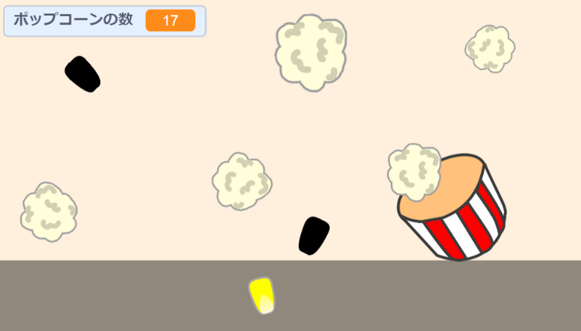

**＜このプロジェクトは？＞**

* とは、図のまん中でったときに、（左右や上下）が  
  ピッタリなることを言います。  
  スクラッチでのゲームを作ろう。
* のをおすと、コーンのからポップコーンがどんどんびだす  
  ので、カップでゲットしよう。  
  ただし、カップはマウスといっしょに、左右で動くよ。

**＜のポイント＞**

* のプログラムを考えよう。
* ポップコーンをどんどんふやす「クローン」についてぼう。

**＜はじめに＞とは？**

1つの直線をり目にしておったとき、がぴったりなる図形を、という。

たとえば、正方形、三角形、円などは線対称な図形。

**E**

対称の

**M**

の

**＜基本＞イメージ**

**びだすポップコーンをカップでゲットするゲーム**

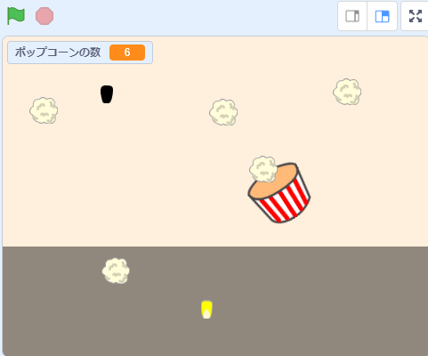

コーンのからポップコーンや、こげた黒いがポンポン出る

カップでポップコーンをゲットしたら

1点ふえる。黒い（こげて）なら1点へる。

マウスポインタ

カップはマウスといっしょに左右で動く。

の

**（基本１）「」をく**

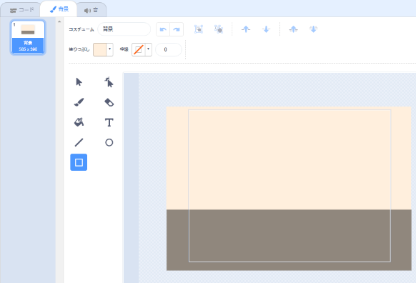

「四角」アイコンで2つの

エリアをかく。

カップが入れないエリア

ポップコーンを

ゲットするエリア

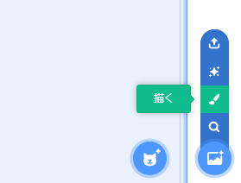

の「ふで」アイコンをクリック。

　※スプライトではない。

**（基本２）コーンをゲットする「カップ」をく**

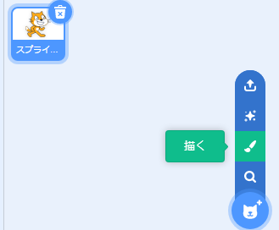

ねこをす。

スプライトの「ふで」アイコンをクリック。

**完成イメージ**



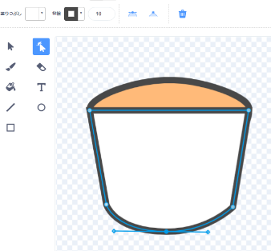

「四角」アイコンで四角形をかいたら、

「形を変える」をクリック。

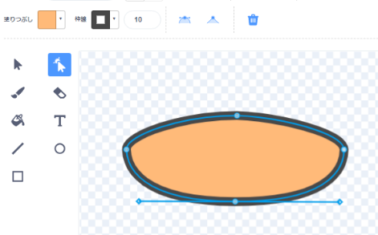

「円」アイコンで丸をかいたら、

「形を変える」をクリック。

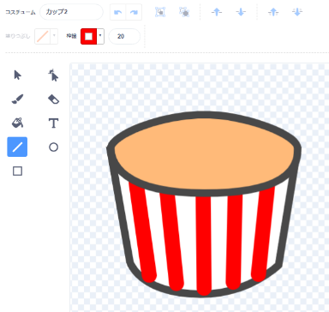

「直線」アイコンで赤い線をかく。

ここを中心とする

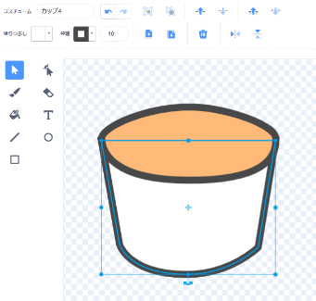

「」アイコンでカップを選んだら、

「」をクリック。

**（基本３）コーンのをく**

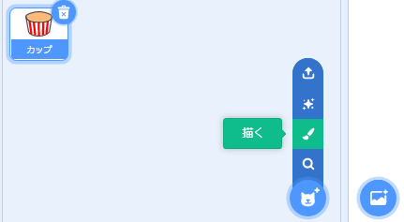

「ふで」アイコンをクリック。

**完成イメージ**

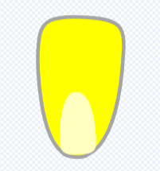

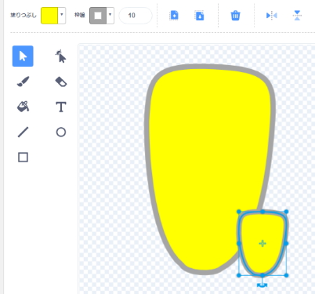

コーンのをコピーする。

\\\

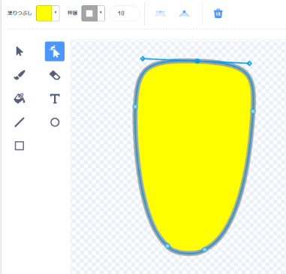

「円」アイコンで丸をかいたら、

「形を変える」をクリック。



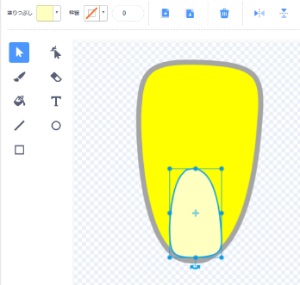

\\\

コーンのを「上下」アイコンでして、うすい黄色にする。

**（基本４）コーンののコスチュームをふやす**

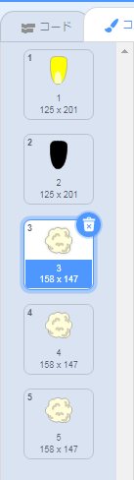

げた

ポップコーン

ポップコーン

ポップコーン

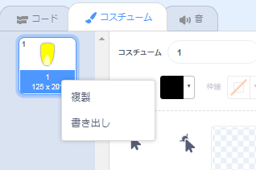

の上で右クリックして、「」をえらぶ。

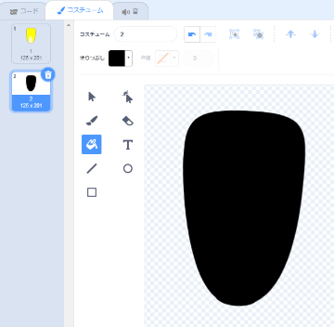

「りつぶし」アイコンで、黒くぬる。

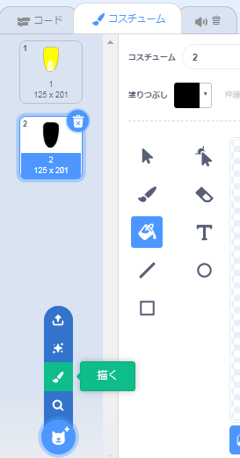

「ふで」アイコンで、ポップコーン用コスチュームをふやす。

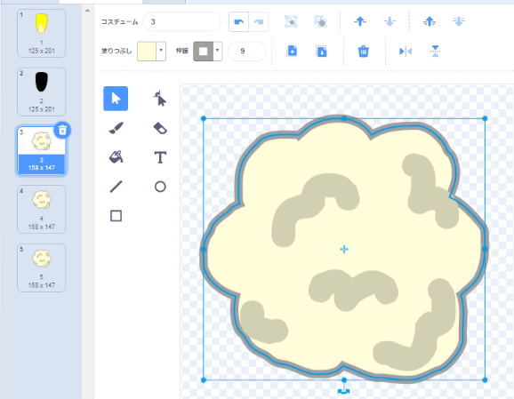

「ふで」アイコンで、

ポップコーンをかく。

ポップコーンをコピーして

３枚にする。

**（基本５）マウスとでうごくカップ**

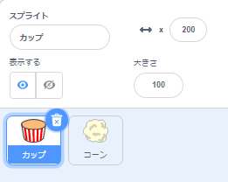

「カップ」をえらぶ。

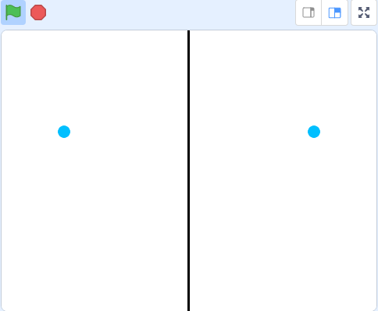

マウスの位置

**X：160**　　Y：50

**X：-160**　　Y：50

マウスのXが**160**の時、カップのX座標は**-160**

⇒ マウス：**X座標＝マウスのX座標**

カップ：**X座標＝０－マウスのX座標**



**左右の線対称のしくみ**

カップが動くエリア

⇒ Y座標が-30より大きい

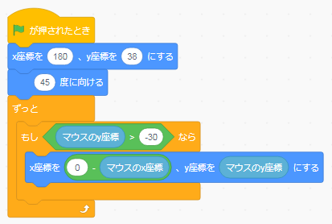

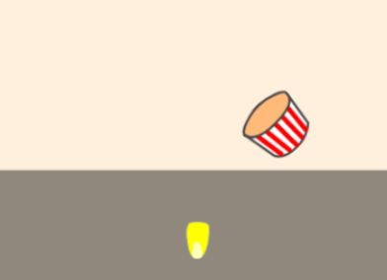

Y座標は「-30」

こいグレーのエリアでは、カップは動かない。

**（基本６）「クローン」でどんどんびだすポップコーン**

**「クローン」とはスプライトをコピーするプログラム**

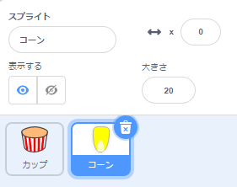

「コーン」をえらぶ。

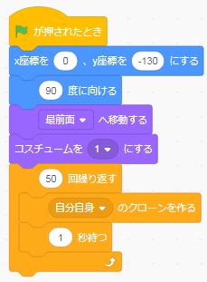

コーンのを「クローンで」で

1秒おきに５０個コピーする。

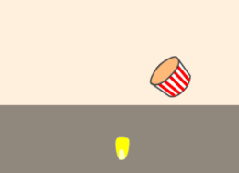

コーンのをカップより前に出す。

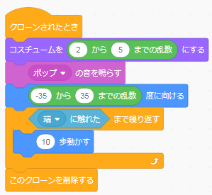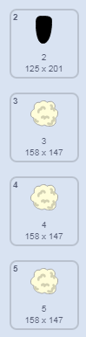

コーンのがコピーされたら、コスチュームが２～５

（黒のとポップコーン3個）のどれかになる。

1/4ので黒いが出る。

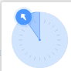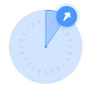

-35°～35°のどれかで

どこに向くわからない。

クローンはパソコンに大きながかかるので、いらなくなったらする。

**（基本７）ポップコーンをゲットしたら1点ふえる**

**ポップコーンなら1点ふえ、黒いなら1点へるプログラムにする**

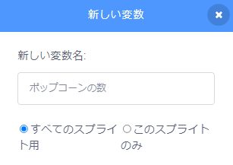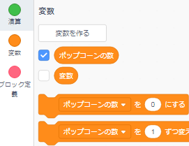

「ポップコーンの数」を作る。



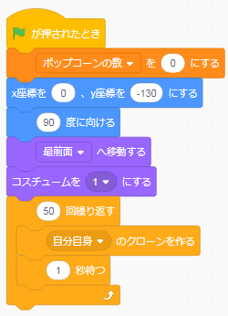

このブロックを

スタート時、ポップコーンの数は「０」。

　⇒ **変数の**

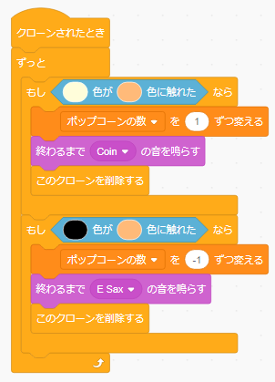

黒い粒がカップのオレンジ色に

れたら、1点へる。

ポップコーンのうすい黄色がカップの

オレンジ色にれたら、1点ふえる。



**＜応用＞イメージ**

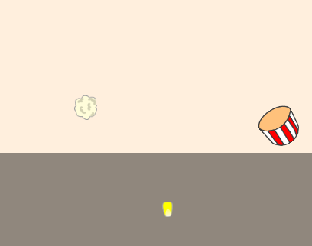

飛びだすポップコーンに「」が

かかり、リアルなジャンプになる。

**(応用1)　のあるポップコーンの「びだし方」**

**「重力」とは「下に向かう力」。**

**地球上のものには、ずっとこの力がはたらいている。**

（例）上に向かって物をなげると、は下にちる。

**【重要】**クローンで、コピーされた

スプライトごとに「」をつかう時は

「**このスプライトのみ**」にする。

※**このスプライトのみ**

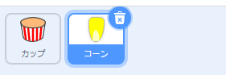

「コーン」をえらぶ。

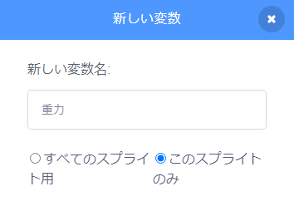

変数「」をつくる。

※**このスプライトのみ**

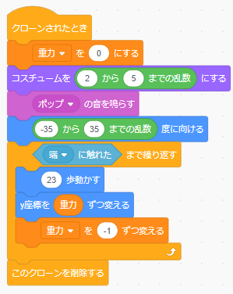

23歩ずつ上にジャンプする。

そのたびに、重力が下に「-１」ずつする。

（例）ステージのにふれるまでくりかえす。

（1回目）23歩上にいく、-1歩下がる。

（2回目）23歩上にいく、-2歩下がる。

・・・・

（23回目）23歩上にいく、-23歩下がる。

・・・・

（100回目）23歩上にいく、-100歩下がる。